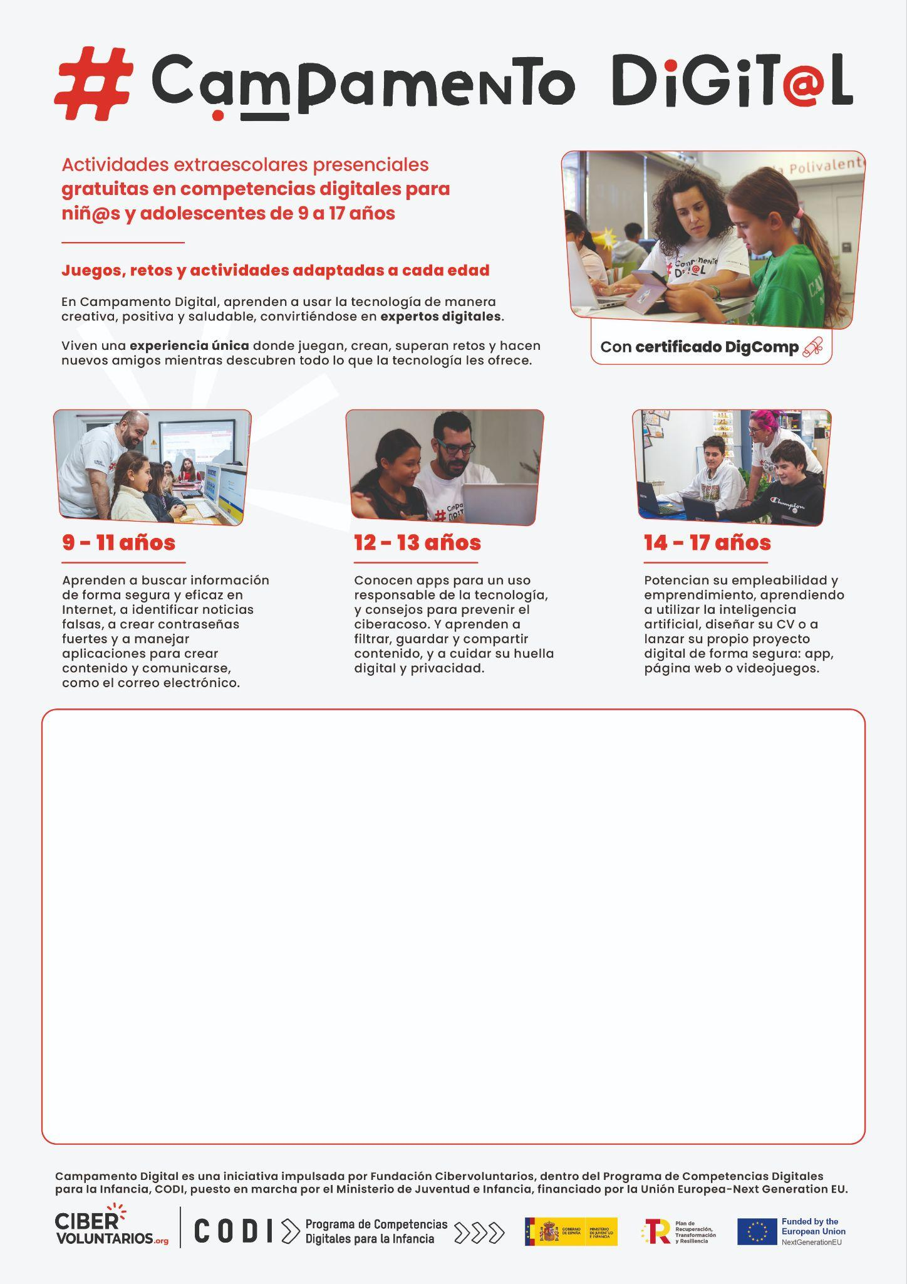

AYUNTAMIENTO DE HOLGUERA
Planta primera

27 y 28 de noviembre de 2025
chicos y chicas de 9 a 13 años

Las personas interesadas pueden pasar por el Ayuntamiento de Holguera para realizar la inscripción.

